Муниципальное бюджетное общеобразовательное учреждение
«Средняя школа № 32 им. С.А. Лавочкина» города Смоленска

Преодоление общего недоразвития речи у детей младшего школьного возраста

Методическое пособие логопедической коррекции для занятий с учащимися 1-х классов с общим недоразвитием речи

Учитель-логопед
МБОУ «СШ № 32 им. С.А. Лавочкина»

Тимощенкова Ирина Анатольевна

Смоленск

Пояснительная записка
В последние годы наблюдается стойкая тенденция к росту количества детей с речевыми нарушениями, среди которых многочисленную группу составляют школьники с общим недоразвитием речи (ОНР). Никто не ставит под сомнение, что роль языка и речи важны в психическом развитии детей. Известно, что несформированность языковых структур может сопровождаться незрелостью отдельных психических функций, недоразвитием когнитивных процессов, эмоциональной неустойчивостью, коммуникативными нарушениями ( Б.М.Гриш пун, Р.Е.Левина, Л.Ф.Спирова, Р.И.Лалаева, С.Н.Шаховская, Л.Б,Халилова. А.В.Ястребова, Т.П.Бессонова, Г.Г.Мисаренко, Л.Н.Ефименкова, Е.В.Мазанова, И.Н.Садовникова)
Овладение языком, запасом слов и грамматических форм создает предпосылки для развития мышления и произвольной регуляции поведения. По мнению психолога Жинкина Н.И. “ Речь - это канал развития интеллекта… Чем раньше будет усвоен язык, тем легче будут усваиваться знания”.
Недоразвитие и нарушение в устной речи мешает полноценному формированию письменной речи, что несомненно оказывает отрицательное воздействие на весь процесс обучения, на школьную адаптацию детей.
Таким образом, проблема устранения системных нарушений речи у детей младшего школьного возраста в современном мире приобрела значимость и продолжает удерживать проблему тяжелых речевых нарушений у младших школьников в перечне актуальных проблем не только логопедической, но и педагогической науки в целом
С позиций методологического и дидактического обеспечения существует
потребность практики в дальнейшей разработке различных аспектов коррекционной работы с названной группой учащихся.
Поэтому нашей целью было разработать и внедрить в практику в рамках общеобразовательной школьной программы логопедической коррекции, практических методических материалов, предназначенных для детей с общим недоразвитием речи, где воздействие должно быть направлено на все компоненты речевой системы и когнитивной сферы в целом, а не только на какой-то один изолированный дефект.
Кроме того наше комплексное методическое пособие предполагает и коррекцию неречевой сферы. В представленном нами пособии отражен системный подход. Мы надеемся, что данная методическая разработка, которая является практическим пособием и представлена комплексом 2-х совершенно разных, следующих по календарному плану друг за другом взаимнодополняющих логопедических занятий, поможет в работе с детьми с общим недоразвитием речи , а для кого-то станет базой для создания занятий по речевому развитию по другим темам.
Выбор темы и материала для представленного пособия не случаен и продиктован рядом факторов.
Выбор логопедической темы по развитию фонетико-фонематических процесссов и звукового анализа “ Дифференциация гласных о-ё”, представленной в 1-ом конспекте нашего пособия обусловлен тщательным анализом письменных работ учащихся 1-4 классов на протяжении нескольких лет и наличием в них большого количества , так называемых, специфических( в отличии от орфографических) ошибок в письменной речи учащихся. Такими ошибками являются: пропуски, замены, перестановки, недописывание букв, слогов, слов, непонимание границ предложений, неправильное употребление слов, грамматических конструкций, пропуск предлогов, слитное написание слов, искажение окончаний, неразличение звонких и глухих звуков, твердых и мягких согласных, а также смешение гласных: а-о. о-у. у-и. ы-и, а-я, и-э, и-е, о-ё, е-ё, ё-ю.
Все это обусловлено рядом причин, но чаще всего в основе лежат нарушения тонких акустико-артикуляторных признаков. В таких случаях главной целью логопеда является уточнение и развитие тонких артикуляторных движений и подключение проговаривания на первых этапах обучения письму.
Потом следует последовательная дифференциация звуков на слух, в собственном произношении ребенка. Эта работа должна быть проведена в 1-ом классе до начала овладения письменной речью.
Вторая часть нашего комплекса представлена занятием по лексической теме “Зимние забавы”, которое направлено на развитие связной речи и лексико-грамматического строя.
Материал методического комплекса имеет многофункциональный характер. 1-я часть комплекса больше нацелена на звуковую сторону речи и профилактику нарушений на письме, а 2-я часть пособия, в основом направлена на развитие связного логического высказывания в процессе устной речи, на формирование навыков грамматического структурирования, установление лексико-грамматических отношений между членами предложения. на формирование смыслового осознания и чувства русского языка. При работе по каждой из этих частей методического комплекса осуществляется в той или иной степени воздействие на все речевые и неречевые компоненты.
Мы постарались создать данное пособие удобным и понятным для чтения.
Но каким бы полным и качественным не было методическое пособие, оно не принесет желаемого результата, если не будут созданы психологические условия, благоприятного для проведения занятия. Чтобы добиться успеха и занятие было эффективным, мы включили в наши занятия игровые элементы. Выполняя речевые упражнения и играя с детьми, учитель-логопед тем самым помогает детям положительно воспринимать преодолеть речевые проблемы, развивать наблюдательность, внимание, смекалку и получить радость от общения друг с другом, что также является основой эффективности коррекционно-развивающего процесса.
Чтобы не превращать логопедическое занятие в процесс письма переписывания и чтобы разнообразить занятия сделать его более насыщенным, детям предлагаются различные варианты перфокарт “шифровок”. Например, детям разрешается записывать или показывать не слово целиком, а только 1 гласную или слог, который логопед соответственно выделяет голосом, или вместо слова или буквы применять символ, картинку.
Представленный нами материал первой части насыщен дифференцируемыми звуками, что позволит ребенку быстрее и эффективнее научиться различать гласные О и Ё
Игры и упражнения подобранные в порядке нарастающей сложности, направлены на развитие фонематического восприятия, произносительных навыков, зрительного и слухового внимания, вербальной памяти, артикуляционной моторики.
Упражнения второй части (на выбор слов, предложений, словосочетаний для выражения мысли, приведение в смысловой ряд перепутанных слов, деформированных предложений, востановление их порядка) способствуют подготовке школьников к написанию изложений и сочинений, развивает умение свободно выражать свои мысли в устной и письменной форме.
В данном методическом комплексе нами представлены различные речевые упражнения, которые развивают мыслительные процессы. Восприятие, опосредованную память, воображение, способность к творчеству, умение ориентироваться в речевом материале, также речь младших школьников с ОНР.
Упражнения, на выбор слов, предложений, предусматривающие компенсацию высших психических функций, - максимально вербализованы.
Учитывая повышенную утомляемость и истощаемость детей с ОНР мы использовали в своем методическом пособии здоровьесберегающие технологии, включив в конспект занятий множество динамических пауз, физкультминуток, пальчиковых игр.
Адресат представленного методического пособия – учителя-логопеды, студенты дефектологических факультетов, учителя начальных классов, воспитатели группы продленного дня, руководители кружков по риторике и развитию речи и для тех родителей, кто заботится о речевом развитии своего ребенка и старается свести до минимума возможные трудности школьного обучения.

Методическое пособие логопедической коррекции для занятий с учащимися 1-х классов с общим недоразвитием речи (на примере фонетико-фонематической темы “Дифференциация гласных “О-Е” и лексической темы “Зимние забавы”)”

Часть 1. Представлена конспектом логопедического занятия для обучающихся детей 1-го класса с общим недоразвитием речи

Тема “Различение гласных О и Ё в устной и письменной речи”

Логопедическая тема: Дифференциация букв О-Ё.

Грамматическая тема: Предлоги В, НАД, У, С, словосочетание, образование форм множественного числа имен существительных.

Лексическая тема: обогащение и актуализация словаря.

Тип занятия: объяснение нового материала.

Группа: учащиеся 1 класса, имеющие ОНР
Цель занятия: дифференциация гласных букв О-Ё в слогах, словах и предложениях с опорой на осознанный контроль за работой органов артикуляции.
Коррекционно-образовательные задачи:
- познакомить детей со звуками и буквами О-Ё;
- развитие фонематических процессов;
- учить дифференцировать буквы О-Ё, давать их сравнительную характеристику;
- научить определять и обозначать мягкость согласного с помощью гласного Ё;
- формировать умение различать на письме О-Ё в слогах, словах, предложениях;
- активизировать и обогащать активный и пассивный словарный запас учащихся;
- упражнять в употреблении слов сложной слоговой структуры;
- формировать навыки грамматического оформления предложений и структурирования;
Коррекционно-развивающие задачи:
- расширять представления об окружающем;
- развивать познавательную активность;
- развивать фонематическое восприятие, навыки звукобуквенного, слогового и языкового анализа и синтеза;
- закреплять навыки зрительно-пространственный гнозис и праксис;
- развивать и тренировать двигательно-моторную координацию, общую и мелкую моторику, что способствует межполушарному взаимодействию;
- развивать логическое мышление и память;
Коррекционно-воспитательные задачи:
-совершенствовать коммуникативные способности, умение взаимодействовать в коллективе;
- формировать навыки самоконтроля;
- воспитывать умение работать в заданном темпе;
- воспитывать умение работать в группе;
- воспитывать культуру произношения;
- способствовать воспитанию усидчивости и внимательности;
- формировать интерес к логопедическим занятиям.
Оборудование занятия: индивидуальные зеркала, таблица с буквами О,Ё буквы О-Ё (запись на доске), раздаточные карточки с буквами О-Ё, предметные картинки, карточки для индивидуальной работы, карточки с перфорированным текстом, карточки с заданиями, полоски с набором букв, буквы большого формата для игры, рабочие тетради, ручки, карандаши, цветные магниты маркер, игрушечный автобус.
Лексический материал: слоги, слова; предложения, насыщенные изучаемыми буквами.
План занятия.
- Организационный момент.
- Сравнительная характеристика звуков. Формулировка темы занятия.
1)Уточнение и сопоставление артикуляции при произнесении О-Ё.
2).Характеристика звуков, соотнесение с символами для их обозначения.
3.Артикуляционная гимнастика.
- Речевая зарядка.
- Дифференциация букв на уровне слогов.
- Письмо слогов под диктовку.
- Физкультминутка.
- Дифференциация букв на уровне слова.
- Физкультминутка.
- Дифференциация в предложениях.
- Итог занятия.
Ход занятия
1. Организационный момент, постановка учебной цели (Приветствие)
- Встанет тот, в чьём имени или фамилии есть буква Ё.
- А теперь встанет тот, в чьём имени или фамилии есть буква О.
- Сегодня мы будем изучать гласные О, Ё.
2. Сравнительная характеристика звуков. Формулировка темы занятия.
1). Сопоставление по артикуляции и звучанию, характеристика звуков.
- Произнесите Ё, а теперь О, как работают губы при произнесении этих звуков?
Дети: - При Ё - О – губы округляются.
- Посмотрите в зеркало и определите, что нам помогает произносить эти звуки . Когда мы их произносим, наши губы ведет себя совершенно по разному: [йо] - губы овалом.
- Вспомните и скажите, как образовалась гласная второго порядка Ё.
2) а) Игра “Повторите пары слогов.”
- Я произношу пары слогов, а вы за мной повторяете и обращаете внимание как звучат согласные в каждой паре и какая буква обозначает мягкость согласных (слоги записаны на доске)
Мо – мё ро – рё по — пё то — тё
зо — зё ко — кё во — вё но — нё
мо — мё со — сё ро— рё по —пё
Ученики. - Мягкость согласного обозначает гласная второго ряда Ё.
б) Игра с перекидыванием мяча «Наоборот».
Если я говорю мо — твердо, вы говорите мё — мягко. Если я говорю дё — мягко, вы говорите до — твёрдо.
со— кё— бё— ро— дё— ло— до—.
Послушайте слог, слово. Поднимите карточку с буквой О или Ё.
Итог занятия.
- Какими буквами обозначаются эти звуки? (гласными буквами Ё и О). Вспомним, как они пишутся. Кто напишет на доске?
- Сегодня мы будем учиться различать гласные буквы О-Ё. (Дети записывают заглавные и строчные буквы Ё и Ю в тетрадях.)
Задание 1. На фланелеграфе выставлены предметные картинки (ёжик, обруч, ёлка, ёршик, облако, окунь).
- Записать первую букву, с которой начинается слово.
Задание 2. Заменить печатные буквы строчными.
– У, Ю, А, Ы, Я, Е, И, Ё, О, Э.
Первый ряд дети пишут печатным шрифтом, второй ряд – прописными буквами. (Дети находят различие между написанием буквы О и буквы Ю).
Задание 3. На партах у детей бумажные полоски с произвольно напечатанными буквами. (Дети делятся на 3 микрогруппы).
- Первая группа зачеркивает букву Ё, вторая зачеркивает букву О, третья зачеркивает все буквы, кроме букв Ё и О. (Образец карточки представлен ниже):

Ю Ф Б Ё И Р Ю Ф А З О Е Ж Ё С Ю Ы Х Т Ю Ё Я Ш Ю Г Ё Н М Ю Ч Ё Ц С Щ Е Ё В Ю Л Ё

3. Артикуляционная гимнастика
- К нам пришла обезьянка. Она нам будет показывать разные гримасы, а вы за ней будете точно так же повторять. Сначала обезьянкой буду я. ( Логопед показывает гимнастику для губ и языка. Упражнения: «Оскал», «Трубочка», «Хоботок», «Часики», “Качели”). А теперь, кто из вас будет обезьянкой? (выходит 1 ребенок и показывает 2-3 упражнения артикуляционной гимнастики, которые он вспомнил)
4. Речевая зарядка
- На занятии всегда веселее, когда вместе поешь или что-то произносишь. Вы произносите за мной слоги и слова с такой же как у меня интонацией и поднимите карточку с буквой О или Ё. Давайте потренируемся с разной интонацией.
бо сок рёв
лё мёл ров
со пот тонет
зо сёла тёплый
мё соло вол
по косы вёл
дё пёстрый мёд
фё фото рос
5. Дифференциация букв на уровне слогов(работа по индивидуальным карточкам)
-У вас на карточках слоги, где есть гласные буквы о и ё. Вы находите пары и соединяете их карандашом.
ОМ ВО МЁ РЁ
МО ФО ЁМ
АС ФЁ ЯС ВЁ РО
5)Игра “От станции до станции”.
На магнитной доске карточки–кочки со слогами ТО-СО-ЗЁ, МО-МЁ-РЁ, ПО–ЛЁ–ОЛ; ЁР–ЁЖ–ТО; ОК–ЁК–ЁМ.
- Посмотрите, как наш автобус едет от одной до другой станции и произносит то название станции, которое на каждой из них написано. Давайте вместе с ним произнесем, что написано на каждой табличке
ТО | - | СО | - | ЗЁ
МО | - | МЁ | - | РЁ
ПО | - | ЛЁ | - | ОЛ
На рисунке 1 представлен образец карточки с доски и т.д.
- Запомните расположение табличек с названиями станций, помещенных на магнитной доске. (У детей на партах такие же карточки с табличками, но с пропущенными гласными. Логопед показывает карточки на доске, а затем убирает их, а дети на своих карточках вписывают эти слоги по памяти цепочкой).
- Если у вас есть ошибка, то вы не доберётесь до суши и утонете в болоте.
6) Пальчиковая гимнастика “Оса”
- А сейчас минута отдыха. Мы с вами будем произносить стихотворение и вместе “делать пальчиками осу”. А вы обращаете внимание каких гласных звуков мы больше всех произносим (звук О).

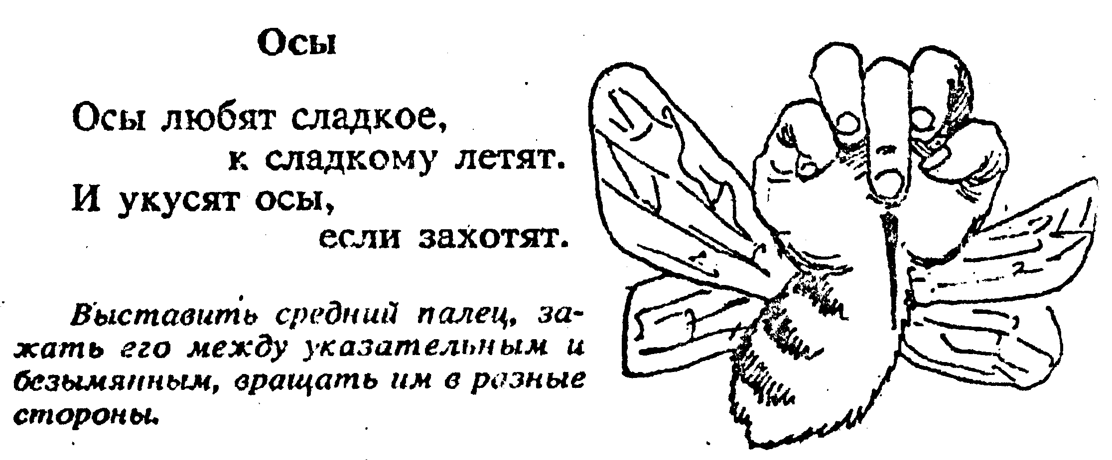
7) Коллективная работа на интерактивной доске. Дети по очереди выходят и вставляют буквы О или Ё, затем находят и соединяю линией слова отличающиеся только одной буквой.
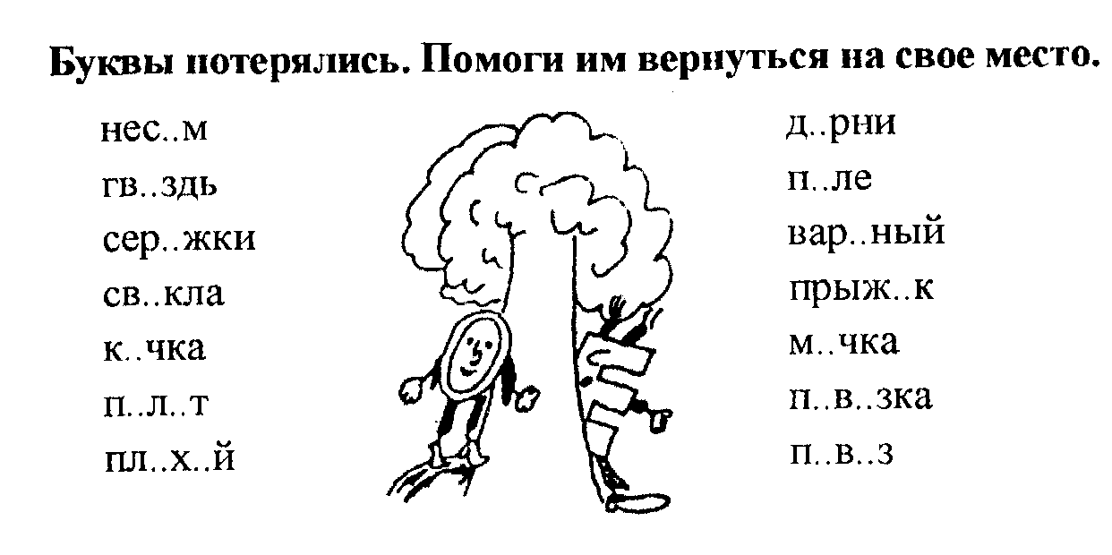
7) Работа по индивидуальным карточкам, состоящих из двух частей, где нужно вставить пропущенные: а) буквы О или Ё, б) слоги с буквами О и Ё
- Ветер раскидал буквы и слоги. Надо им помочь найти их.
А) предлагается задание на карточке, обращается внимание учащихся на словообразование (детенышей животных)
у кошки — котёнок
у собаки — щен...к
у лошади — жереб...н...к
у коровы — тел...н...к
у овцы — ягн...н...к
у свиньи — порос...н...к
у лягушки— лягуш...н...к
у мышки — мыш...н...к
Б) Разберись, где со, где сё.
Образец: ли.. нок - лисёнок.
Задание: подчеркни детенышей одной чертой, а слова, которые обозначают маленькие неживые предметы, двумя чертами.
Образец: гусёнок, голосочек.
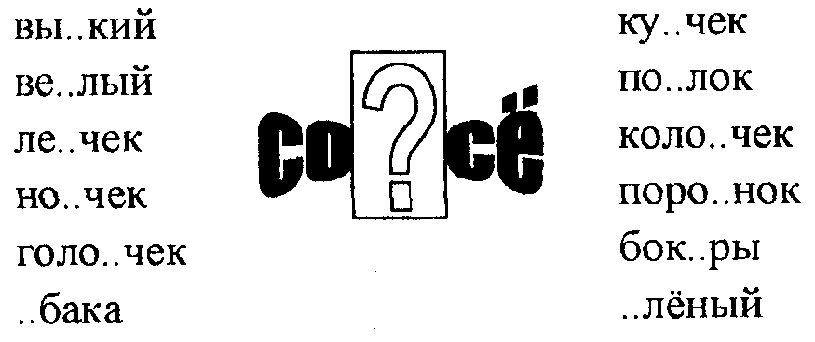

8. Письмо слогов под диктовку логопеда: МЮ, НЁ, РЁ, ТЮ, СЮ, ЗЁ
9. Физкультминутка.
-Мы руки поднимаем, мы руки опускаем, потом мы приседаем и дружно все встаем. Мы руки повернем и поворот кругом. (движения соответствуют словам)
10. Дифференциация букв О и Ё на уровне слова (коллективная работа).
А) – У меня на таблицах размещены картинки. Кто из вас первый догадается как называется картинка, тот поднимает руку и записывает ее название, при это маркером обозначат букву О синим цветом, а букву Ё зеленым. Затем все вместе мы должны задать вопрос к каждой картинке: что или кто?
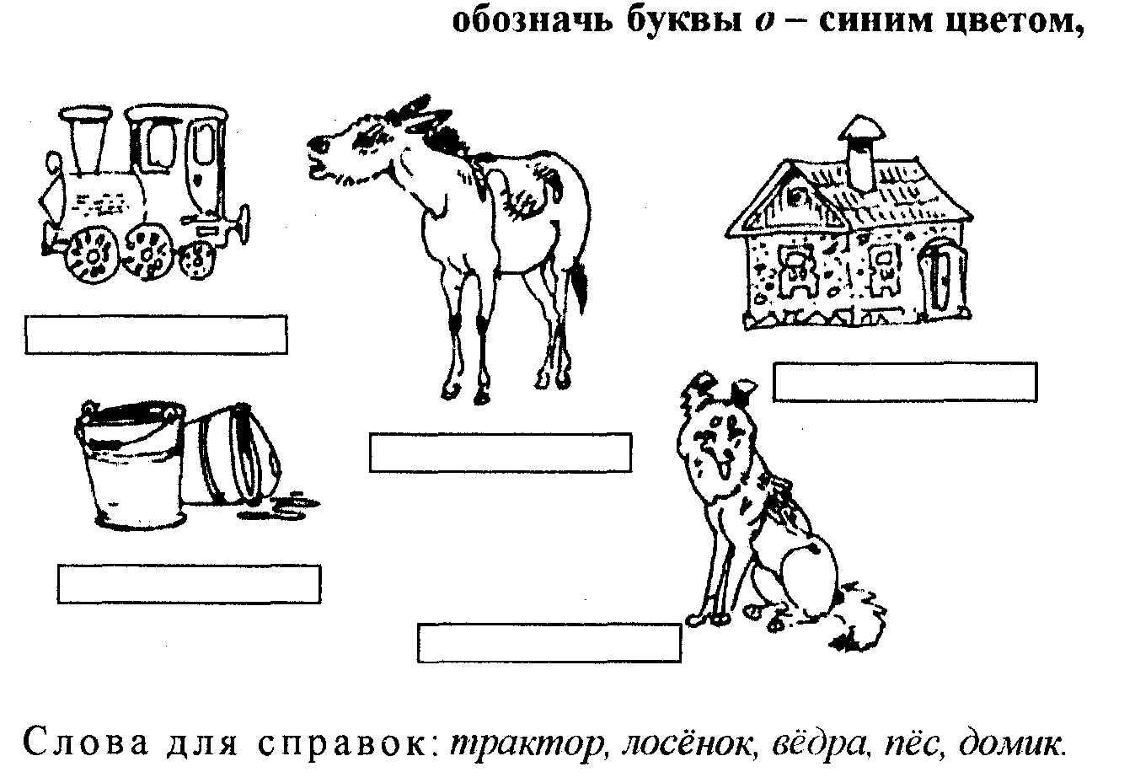

Б) Индивидуальная работа
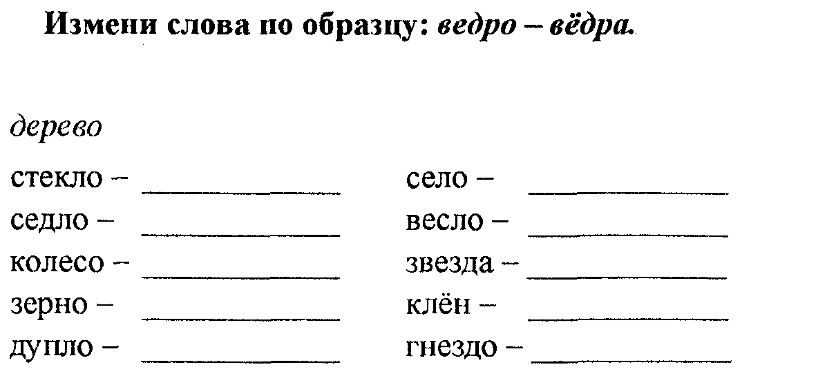
Задание В. “ Загадки и отгадки”
У детей на партах карточки с загадками. Ученики по очереди читают загадки вслух, остальные их отгадывают и записывают отгадки в тетради. (Один из учеников работает у доски).
- Слова- отгадки с буквой Ё пишем в столбик под буквой Ё.
– Зимой и летом одним цветом.
– Под соснами, под ёлками лежит мешок с иголками.
– Везет, но не лошадь; летит, но не птица.
– Без досок, без топоров через речку мост готов. Мост – как синее стекло: скользко, весело, светло.
– Вроде ёжика на вид, но не просит пищи, по одежде пробежит и одежда чище.
(Образец написания в тетради представлен ниже):

Ё  Самолет Ёлка  Ёжик  Лед  Щетка | О

- Давайте подберем слова- признаки с буквами О к словам из первой колонки запишем их:
- «Ёлка» какая? (огромная).
– «Ёжик» какой? (колючий) и т.д.
Задание Г.Диктант слов.
- Я вам буду диктовать слова, а вы самостоятельно запишите эти слова в подходящий столбик. Логопед диктует слова с О и Ё, а дети должны записать их, распределив на два столбика.
Ё О
пёс ток
плёс плот
полёт кошка
овёс лом
Задание Д. “Буквы О и Ё заблудились”. (Работа по карточкам)
- Необходимо “вставить” в слово на карточке подходящую букву, обведите её в кружок, а неподходящую букву зачеркните.

о  жик  ё | о  л тчик  ё | о  н чь  ё | о  кл н  ё | о  ор л  ё | ё  св кла  о | ё  козл нок  о | ё  н ра  о | ё  бер за  о | ё  к за  о | о  з рна  ё
Задание Е. Звукобуквенный анализ слов. Игра “Регулировщик”.
- Я читаю слова, а вы поднимаете соответствующую букву О или Ё, или сразу обе ели они есть в слове.
Костер, ночь, боксер, овес, утро, полет, ёрш, ёж, лёд, Оля Алёна, Толя, Ал ша, Тома, Поля, черёмуха, свекла, мёд, торт, рюкзак, брови, ковёр, звёзды, утёнок.
- Давайте подберем слова-признаки к именам Алёна, Лёня, Володя и Лора?
– Алена грустная, а Лора, наоборот, какая? («веселая»)и т.д.

8. Физкультминутка
Наш веселый Дед Мороз имитируем ходьбу
Всем подарочки принес держим мешок за спиной и перекладываем с
одного плеча на другое
Для Алёнки две сережки дергаем мочки ушей
Кран подъемный для Алёшки, поднимаем высоко руки
Лёве – клоун, Лёне – ёж, прикладываем к голове руки, с
раскрытыми
пальцами, как иголки ежа
Мне не дал, мешок унес разводим вопросительно руки,
пожимаем плечами
- Дети, вы обратили внимание, что в нашей физкультминутке часто повторялась гласная Ё
9. Дифференциация О, Ё на уровне словосочетаний и предложений
Задание А.
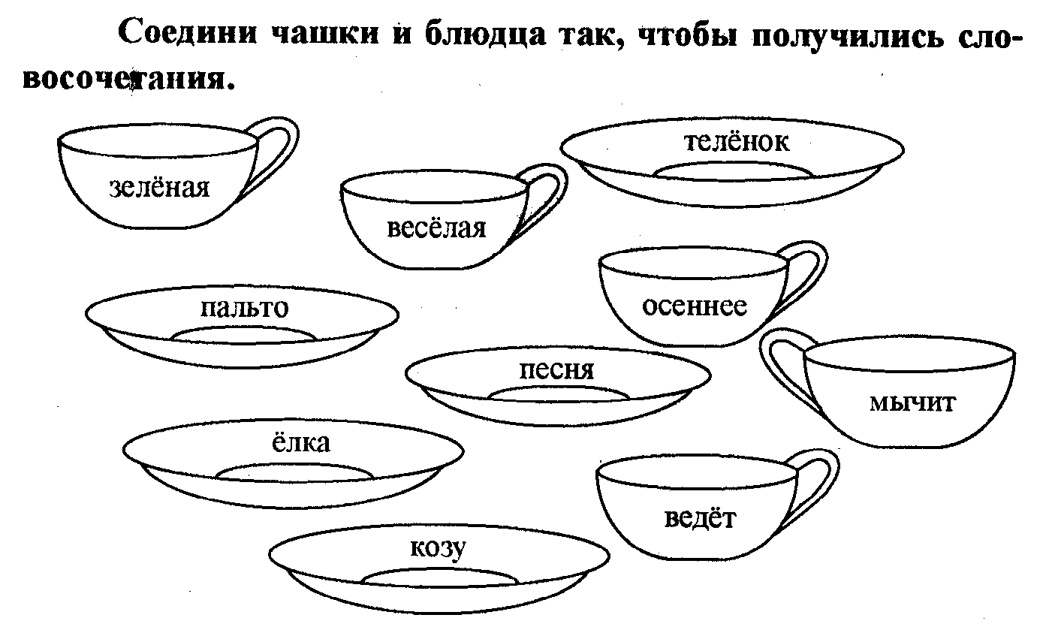

Задание Б.
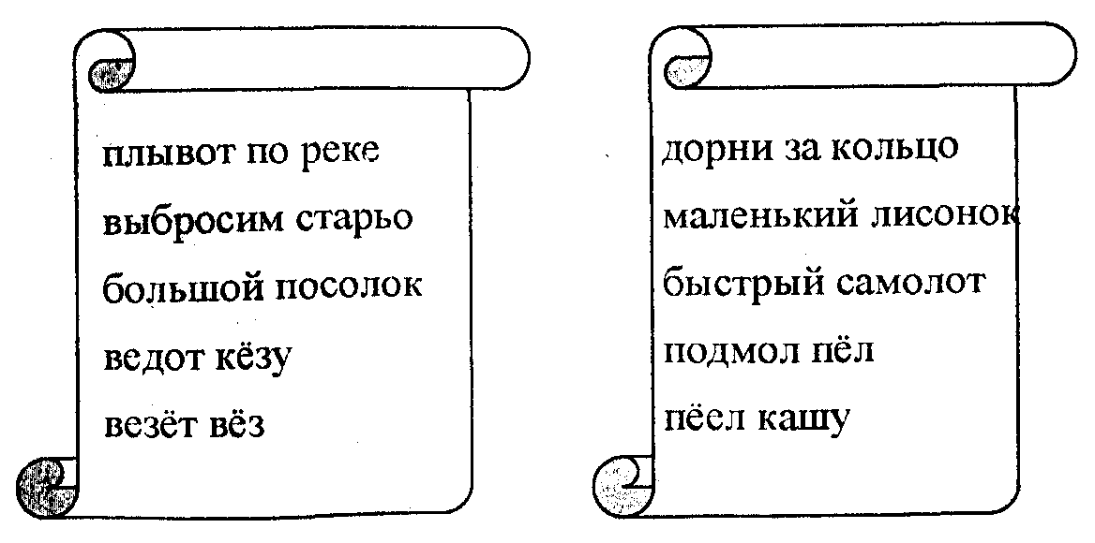
Задание В Работа с предлогами В, НАД, У, С.
- Из данного текста девочки выписывают предложения, в которых есть слова с буквой О, а мальчики выписывают предложения, в которых есть слова с буквой Ё.
– В саду растёт клён.
– Над цветком гудят пчёлы.
- У Лоры обруч.
- Поля дружит С Володей.
- Какое самое короткое слово в первом предложении? (Слово-предлог «В»).
- Как его пишем рядом с другим словом? (отдельно).
- Какое самое маленькое слово во втором предложении? (Слово-предлог «Над»)
– Как его будем писать с рядом стоящим словом? (раздельно).
- Какие самые короткие слова в третьем предложении? Слова-предлоги «У» и «С»). - Как их пишем со словами? (отдельно).
Задание Г. Самостоятельная работа с текстом, в котором пропущены буквы Ё или О. У каждого ученика индивидуальная карточка, куда надо вставить нужную букву.
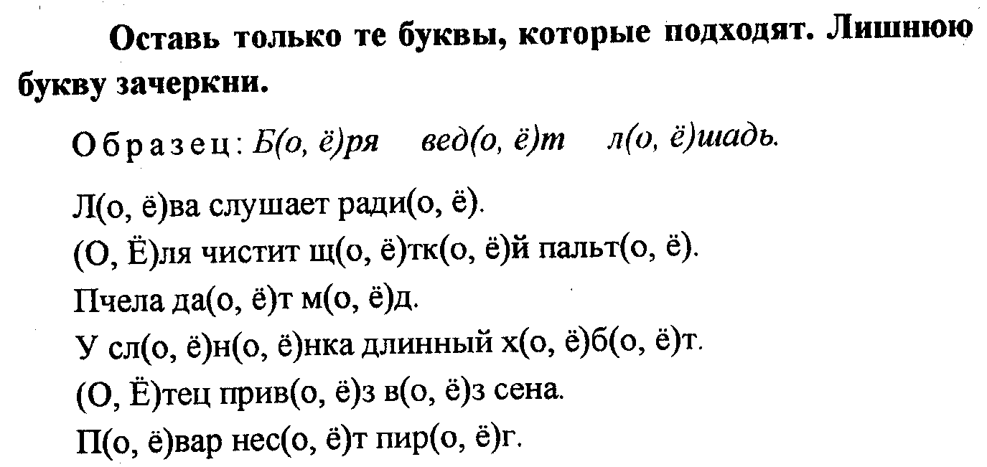
Задание Д. У детей тексты с перфорированными картинками вместо слов. Лети должны вписать вместо картинок в прорези слова
10. Смысловая рефлексия занятия.
– Чем занимались на занятии?
– С чем познакомились?
11. Эмоциональная рефлексия занятия.
– Что понравилось?
– Что не понравилось
– Покажите “смайлики” с улыбающимися личиками, если занятие понравилось и с грустными, если не понравилось  . Если вам что-то понравилось, а что-то не очень то покажите вот такой смайлик .

Часть 2 методического комплекса представлена конспектом логопедического занятия для обучающихся детей 1-го класса с общим недоразвитием речи
Тема: «Зимние забавы»
Цель: формировать умения определять и раскрывать тему текста, составлять связное высказывание по опорным картинкам, словам, словосочетаниям, используя разнообразные языковые средства.
Задачи: расширять и активизировать словарный запас на материале группы родственных слов и на практическом опыте; уточнять значение малоупотребительных слов; формировать навык словообразования, падежного управления, умения составлять словосочетания, предложения; развивать навык фонематического анализа и синтеза в процессе упражнений по звуковому анализу и синтезу слов; развивать мелкую моторику рук, познавательную активность, связную речь; формировать способность к овладению основными мыслительными операциями; воспитывать нравственное поведение; развивать положительное эмоциональное отношение и интерес к деятельности и ее результатам.
Оборудование: демонстративные картинки к каждому заданию, предметные картинки по теме на каждой парте, буквы для складывания слов, сюжетные картинки для рассказа: по теме “Зима и Зимние забавы”; запись на доске, фонограмма, раздаточный материал с деформированными тестами и лабиринтами,листочки бумаги по количеству детей для “снежков”
Ход занятия
1. Организационный момент. (Сообщение темы занятия. Позитивный настрой детей).
- По первым буквам названия каждой картинки отгадайте, о чём пойдёт речь на нашем занятии. (на доске картинки: зонт, индюк, мяч, аист):— ЗИМА.
Вопросы по теме.
— Какое сейчас время года?
— Какое время года сменилось зимой?
— Какое время года сменит зиму?
— Назовите первый зимний месяц.
— Назовите последний зимний месяц.
— Назовите все зимние месяцы по порядку.
— Какие праздники бывают зимой?
— Какие зимние забавы вы знаете?
— Итак, сегодня на занятии мы будем говорить о зимних забавах
2.Актуализация знаний и лексики о зиме, развитие мыслительных процессов
А) Дидактическая игра “Исправьте ошибки”
а) Санки катаются на детях.
б) Снежки играют в детей.
в) Сугробы покрыты землей.
г) Наступило лето, и речка покрылась льдом.
д) Наступила зима, и прилетели скворцы.
е) Закончилась осень, и наступила весна.
Б) Вопросы на смекалку и игровые упражнения на логику.
* - Лыжник перегнал пешехода. Кто отстал, кто впереди?
- Что чаще бывает зима или декабрь?
- Если зимой холоднее, чем весной, то весной…?
- Если снежная крепость выше скамейки, то скамейка…?
- Если мальчиков на горке больше чем девочек, то девочек…?
* - Игра-соревнование “Кто больше назовёт зимних слов” (снег…, мороз…. и т.д).
* Д/игра “Что лишнее”
Осень, зима, Рождество, весна
Лед, леденец, ледник,
Мороз, морозит, моросит
Лыжи, зима, санки, коньки
Лыжи, лыжник, булыжник, лыжница лыжня
Снежок, подснежник, нежный, снеговик
январь, декабрь, март, февраль
апрель, март, май, декабрь
февраль, ноябрь, сентябрь, октябрь.
- Посмотрите на картинку и скажите, что не подходит и почему.
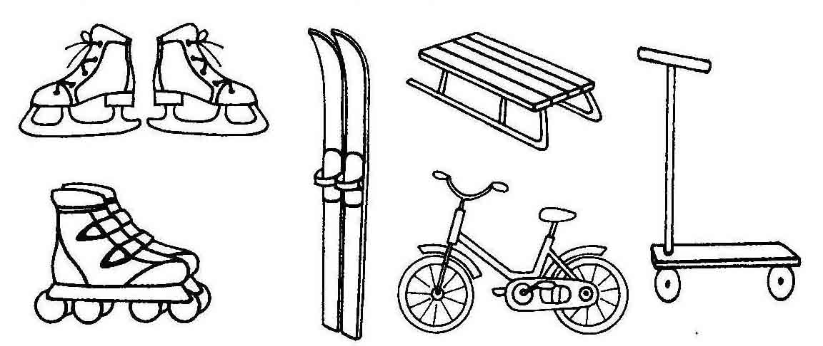
- Скажи, чем похожи и чем отличаются лыжи и коньки.
Б) Дидактическая игра “Объясните значение слов и выражений”
Пример логопеда: Морозить — уничтожать холодом, морозом, моросить — накрапывать мелкими каплями.
Дети: снегопад – это…, сугроб - …,
гололёд – это…, изморозь -…,
осадки – это…
трещит мороз это когда
В) Игра «Подберите правильно определение
1. Какими словами можно сказать о зиме? Зима какая?
(Волшебная, сказочная, снежная, морозная, вьюжная, сверкающая, зима-волшебница, холодная, красивая.)
2. Лес зимой какой?
(Спящий, дремучий, густой, глухой, частый, неподвижный, сказочный, волшебный, таинственный, суровый, величественный.)
3. Снег зимой какой?
(Белый, пушистый, серебристый, мохнатый, махровый, молочный, чистый, воздушный, тяжелый, искристый, холодный, легкий, мокрый, блестящий, красивый, хрустящий, рассыпчатый, мягкий, рыхлый, глубокий, липкий, скрипучий.)
4. Снежинки какие?
(Ажурные, серебристые, нежные, холодные, пушистые, кружевные, легкие, белые...)
5. Зимний день какой?
(Морозный, холодный, ясный, снежный, короткий и т. п.)
6. Зимняя ночь какая?
(Темная, холодная, морозная, звездная, длинная и т. п.)
- небо (серое, голубое, ясное, облачное...);
- ветер (сильный, слабый, холодный, порывистый...);
- снег (белый, чистый, липкий, пушистый, легкий, искристый...).
- лед (крепкий, серебристый...)
3. Обучение коллективному рассказу
— Зима уже закончилась, но весна ещё не вступила в свои права, и поэтому сегодня на занятии мы будем составлять рассказ «Зимние забавы». В этом нам помогут опорные слова и картинки.
Рассматривание картинки, вопросы и коллективный рассказ по картинкам о зиме.
Логопед побуждает детей грамотно и точно выражать свои мысли в речи при составлении рассказа по картинкам: “Зима на улице”, “Как одеться зимой на улицу”, “Дети во дворе”, “Дети на горке”.
Работа над структурой устного сочинения.
А. Устное составление рассказа, используя опорные слова, щпредложений, используя опорные слова, словосочетания, последовательность картинок.
На доске записаны опорные слова, словосочетания:
1. зима, снег
2. пушистое снежное одеяло
3. тепло, шубы, шапки, шарфы, варежки
4. кормят птиц, кормушки, играют в снежки, слепить снеговика
5. большой, поменьше, друг на друга, глаза, воткнули, надели, смешной
6. весело, горка, лыжи, санки
Чтение опорных слов, словосочетаний сначала учителем — логопедом, затем читают вслух 1—2 ученика. — О чём будем составлять рассказ? — Как можно назвать рассказ. (Зимние забавы.) Демонстрация первой и второй картинок «Зима на улице».
— Прочитайте первые опорные слова. Составьте по первой картинке
предложения.
Демонстрация третьей картинки «Как одеться зимой».
— Прочитайте слова под номером два. Составьте по второй картинке
предложение.
Демонстрация третьей картинки «Дети во дворе».
— Прочитайте опорные слова под номером три. Составьте по третьей картинке предложения и таким образом по следующим картинкам.
Демонстрация пятой картинки «Смешной снеговик». - Прочитайте опорные слова под номером пять. Составьте по пятой картинке предложения.
Демонстрация шестой картинки «Дети на горке». — Прочитайте опорные слова под номером шесть. Составьте по шестой картинке предложения.
Самостоятельное устное сочинение. Рассказывают 2—3 ученика.
—Получился ли рассказ «Зимние забавы»?
—Что вы использовали для составления рассказа?
4. Динамическая пауза на развитие мелкой моторики рук «Снежки» (комкание листа бумаги, формирование «снежка»).
— А теперь слепим снежки.
Я снежок в руках катаю
И дыханьем согреваю.
Посмотрите, мой снежок
Белый, кругленький комок.
5А. Составление слов из звуков (данных в последовательности, с паузами после каждого звука), (коллективная работа).
[3*]-[И]-[М]-[А]
ГС]- [А]- [Н]- [К*]-
[И] [Г]- [О]- [Р]- [К]- [А] [К]- [А]- [Т]- [О]- [К]
Б) Составление слов из букв. Дидактическая игра “Метель разбросала буквы”.
- А теперь вы по своим карточкам составьте из букв, которые перепутались “зимние” слова.
Е С Н Г
О З М Р О
Й Н И Е
О Л Х Д О
- У вас на партах две карточки с буквами. На каждой из них нужно зачеркнуть букву Ф и прочитайте, что получилось?

СФНЕГ |  | ФГОД

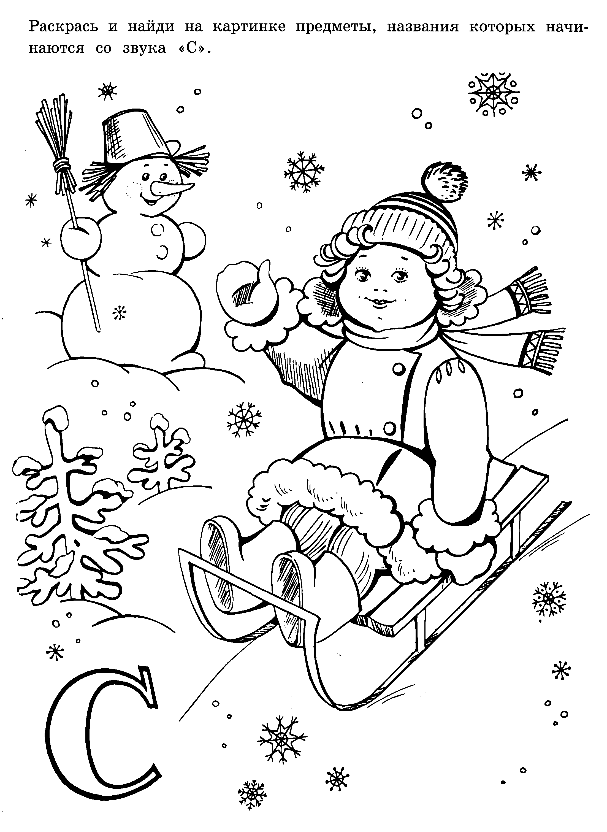
6. Игра “Найдите на картинке слова на “С” (развитие фонематических процессов, звукового анализа, синтеза)

7. Словарная работа. Подбор родственных, однокоренных слов.
- Отгадайте «заколдованные» слова, вставьте в слово часть — СНЕГ— или — СНЕЖ—.
- Прочитайте получившееся слово. Объясните значение слова. Подберите к каждому слову картинку. Запись на доске:
СНЕГ...ОХОД....ОКАТ...ИРБ...ОТАЯНИЕ
...ОВИК ...УРОЧКА СНЕЖ ПОД...НИК ...КИ ...НЫЙ БЕЛО...НЫЙ
...ИНКА...ОК ЗА...ЕННЫЙ
8. Физкультминутка.
Марш на месте, не спеша. Как погода хороша! Не боимся мы пороши, Ловим снег, хлопок в ладоши! Руки в стороны, по швам. Снега хватит нам и вам...
9. Дидактическая игра “Скажи по другому” (словообразование от и. сущ. и.прил. в ж.р.,м.р., с.р., мн.ч, согласование слов).
Ком из снега – снежные ком.
Горка из льда - …
Фигурф из снега - …
Снегурочка из льда - …
Крепость из снега -…
Изделия из снега - …
Зеркало из льда - …
Игрушки из льда - …
10. Отгадывание загадок по теме
Без рук, без ног Мост, как синее стекло:
По свету рыщет. Скользко, весело, светло.
Поет да свищет. (Лед.)
(Ветер.)
Вез рук рисует, Гуляет в поле, да не конь,
Без зубов кусает. Летает на воле, да не птица.
(Мороз.) (Метель, вьюга.)
С неба звездой, Что вверх корнем растет?
В ладошку водой. (Сосулька.)
(Снежинка.)

Меня не растили –
Из снега слепили
И вставили ловко
Мне в носик морковку. (Снеговик)
11. Обучение составлению рассказа по опорным картинкам.
А) Индивидуальная работа по карточкам.
- А сейчас мы вспомним, как лепят снеговика.
У каждого из вас на партах картинки с изображением снеговиков. Расставьте цифры возле каждого изображения по порядку и расскажите как нужно лепить снеговика
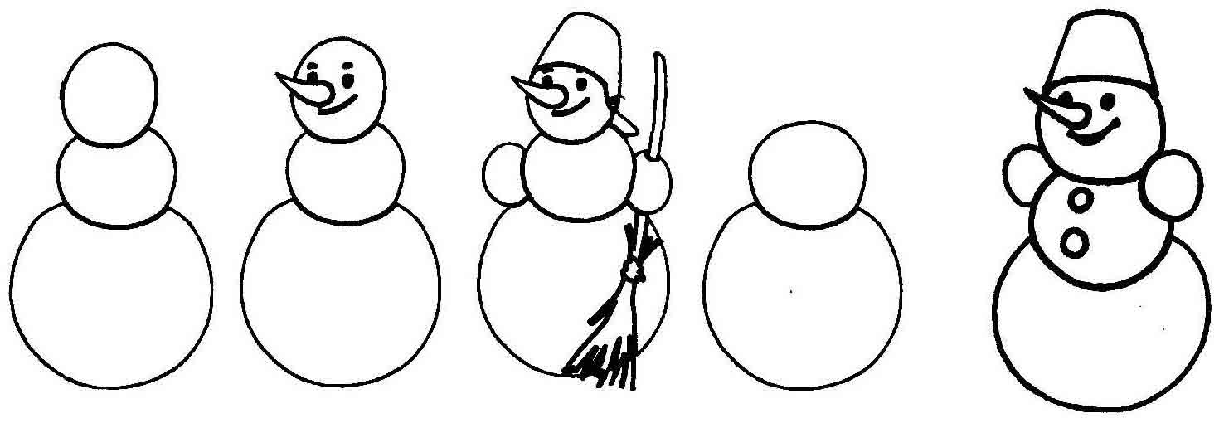
Б) Составление рассказа при помощи вопросов и картинки “Дети во дворе слепили снеговика
- Посмотрите на две картинки и ответьте на вопросы:
- Когда дети слепили снеговика?
- Кто слепил снеговика?
- Кого слепили дети?
- Где дети слепили снеговика?
- Кого дети слепили из снега?
- Сколько они сделали комков?
- Что прилепили снежной бабе?
- Что воткнули ей в руки?
- Что сделали потом?
- Что надели снежной бабе на голову?

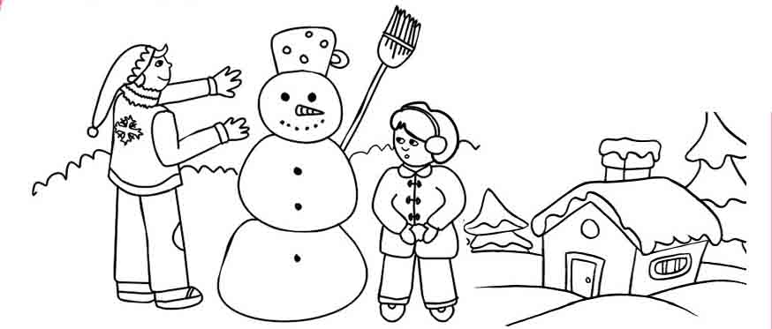
А теперь составим рассказ, вспоминая работу по карточкам, ваши ответы на вопросы, глядя на картинку.
Примерный рассказ детей
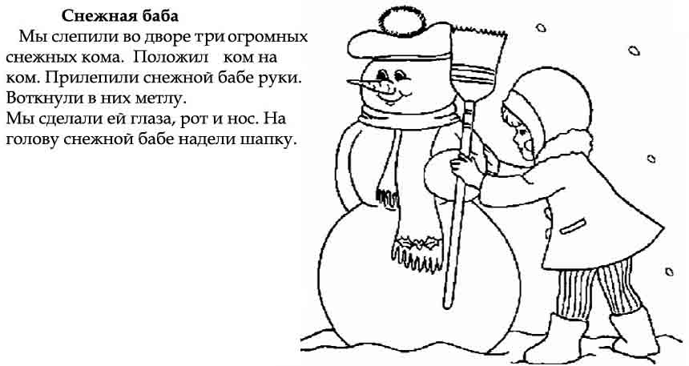
12.Динамическая пауза “Игра в снежки”.
—Мы немного отдохнем и поиграем в снежки.
—Один-— два — три— белые снежки лови, (имитация игры в снежки).
13. Итог занятия, домашнее задание.
- Что мы сегодня делали на занятии, чему научились.
Если вам понравилось занятие, поднимите сигнальные карточки с желтыми кружками-фонариками. Если не понравилось – поднимите черные фонарики.
- У вас на партах осталось 2 карточки. Это ваше домашнее задание. На одной карточке надо помочь загрустившим снеговикам встретиться друг с другом, для этого вы проведете линии точно по середине дорожки лабиринта. При этом надо найти верный путь по лабиринту, чтобы снеговики не заблудились (упражнение на развитие моторики, координации “глаз-рука”)
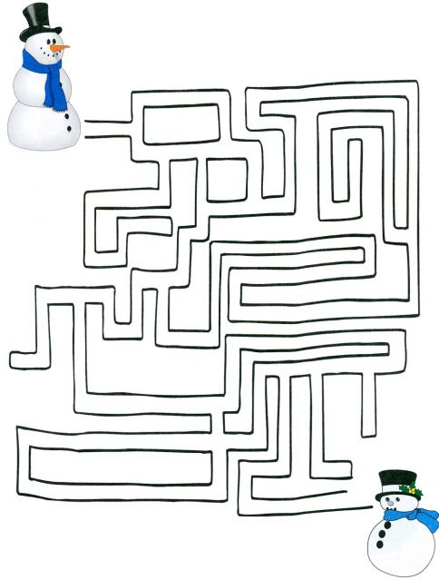

- Второе задание вы сделаете письменно (карточка 2)

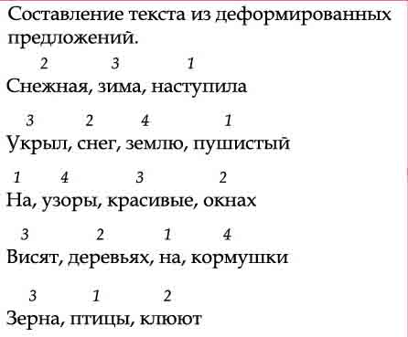

Приложение
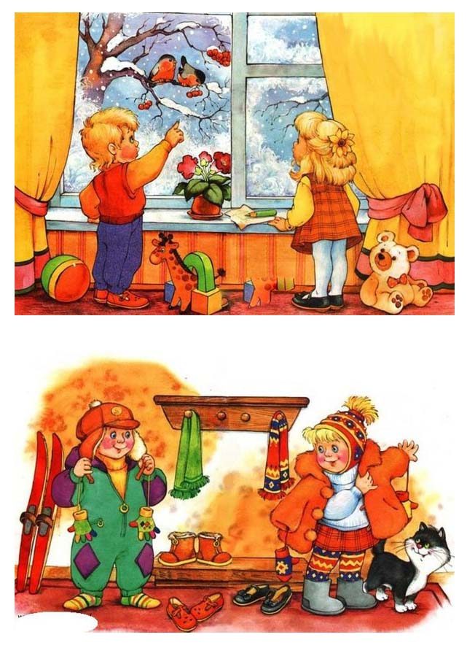

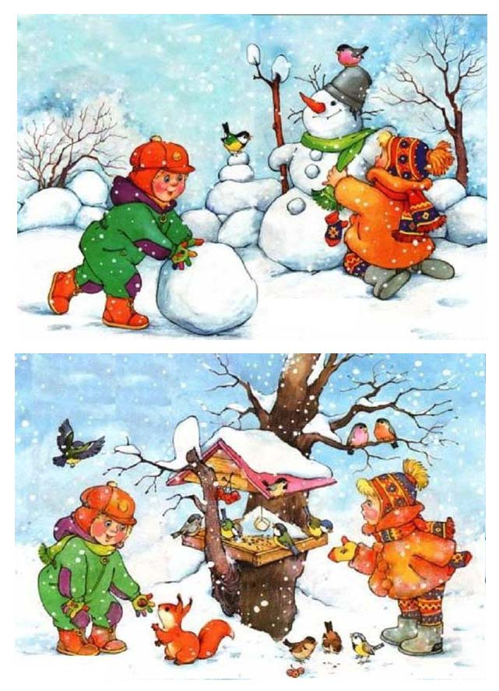

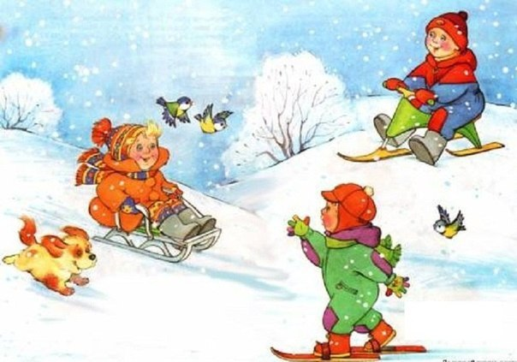

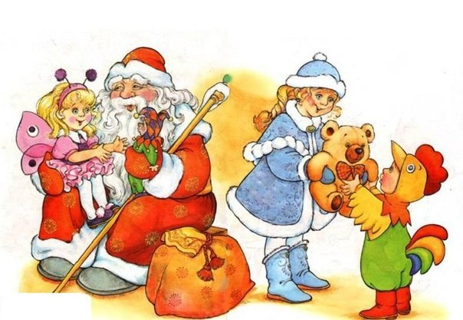
Список литературы
1. Агранович З.Е. Логопедическая работа по преодолению нарушений слоговой структуры слов у детей. — Спб., 2001.
2. Воробьева В.К. Методика развития связной речи у детей ., с системным недоразвитием речи. — М., 2006.
Выготский Л.С. Мышление и речь. — Собр. соч.: В 6 т. — , Т. 2. —М., 1982.
Грибова О.Е., Бессонова Т.П. и др. Формирование грамматического строя речи учащихся начальных классов школы для детей с тяжелыми нарушениями речи. — М., 1992.
Деятельность учителя-логопеда в ходе внедрения образовательных стандартов нового поколения /Под ред. К.А. Фокиной. – М.:УЦ Перспектива, 2013.
Ефименкова ЛЛ. Коррекция устной и письменной речи учащихся начальных классов: Книга для логопедов. - М.: Просвещение, 1991.
Ефименкова Л.Н. Коррекция устной и письменной речи учащихся начальных классов. - М.: Владос, 2003.
Ефименкова Л.Н., Мисаренко Г.Г. Организация и методы работы логопеда на школьном логопункте. - М.: Просвещение, 1991.
Коноваленко С.В. Развитие познавательной деятельности у детей от 6 до 9 лет: Практикум для психологов и логопедов. — М.: «Гном-Пресс», 1999
Корпев А.Н., Старосельская Н.Е. Как научить ребенка говорить, читать и думать. — СПб., 2001.
Коммуникативно-речевая деятельность детей с отклонениями в развитии: диагностика и коррекция / Под ред. Г.В. Чир-киной, Л.Г. Соловьевой. — Архангельск, 2009.
Лалаева Р.И. Нарушения чтения и пути их коррекции у млад-
ших школьников: Учебное пособие. - СПб.: СОЮЗ, 1998.
Лалаева Р.И., Бенедиктова Л.В. Диагностика и коррекция нарушений чтения и письма у младших школьников: Учебно-методическое пособие. - СПб.: Изд-во «СОЮЗ», 2001.
Логопедия в школе: Практический опыт / Под. ред. В. С. Кукушкина. - М. - Ростов-на-Дону: Март, 2004.
Минский Е.М. Игры и развлечения в группе продлённого дня. -M: Просвещение, 1981.
Pay Е.Ф., Рождественская В.И. Исправление недостатков произношения у школьников. - М.: Просвещение, 1969.
Садовникова И.Н. Нарушения письменной речи и их преодоление. - М.: Владос, 1995.
Садовникова И.Н. Нарушения письменной речи и их преодоление у младших школьников. - М., 1997.
Ястребова А.В., Бессонова Т.П. Обучаем читать и писать без ошибок: комплекс упражнений для работы учителей-логопедов с младшими школьниками по предупреждению и коррекции недостатков чтения и письма. – М.: АРКТИ, 2007.
Ястребова А.В. Бессонова Т.П. Инструктивно-методическое письмо о работе учителя-логопеда при общеобразовательной школе (Основные направления формирования предпосылок к продуктивному усвоению программы обучения родному языку у детей с речевой патологией). – М: КОГИТО – ЦЕНТР, 1996.- (Министерство образования РФ. Республиканский институт повышения квалификации работников образования).
Ястребова А.В. Преодоление общего недоразвития речи у учащихся начальных классов общеобразовательных учреждений. – М.: АРКТИ, 1999.
Ястребова А.В. Коррекция недостатков речи у учащихся об щеобразовательной школы. - М.: АРКТИ, 1997.

